Первомайская ГЭС продана за 107 млн гривен
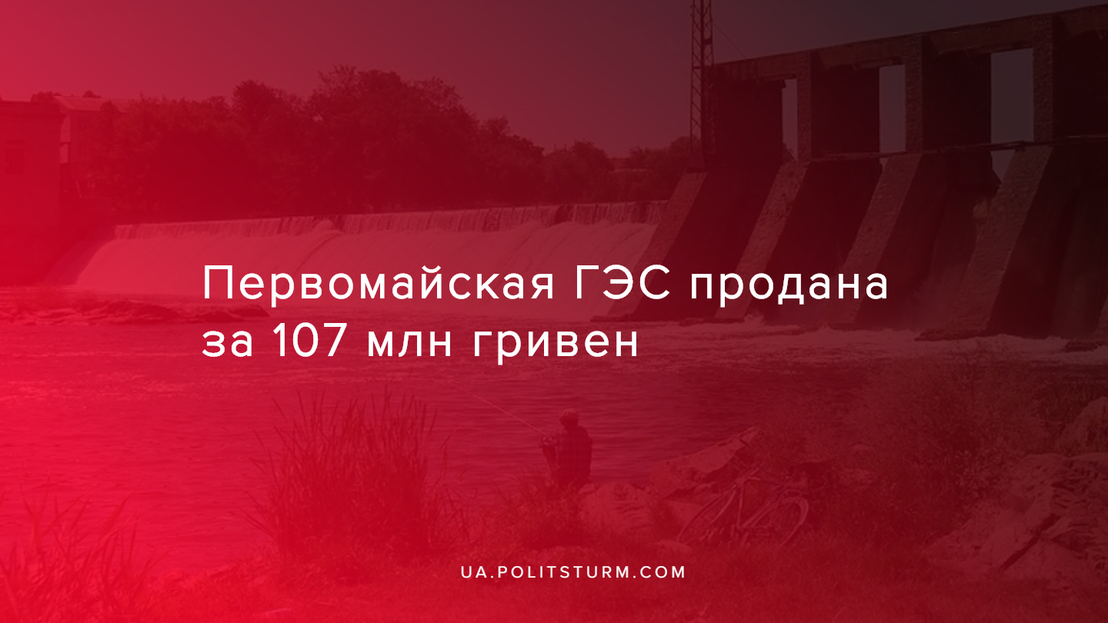

Оригинальная статья
2019-09-22
1 мин. на чтение

На покупателя возложили обязанность сохранять профиль деятельности ГЭС, повысить её экологичность.
Продажа ГЭС стала частью большой приватизации, которую целенаправленно проводит правительство.
Но что влечёт за собой приватизация? И что она значит? Это значит что происходит новый виток раздачи в частные руки средств производства созданных когда то для блага общества но теперь приносящих прибыль в частные руки (объект сдан в эксплуатацию в 1929 году). На фоне того что в Украине формируют рынок электроэнергии, а ГЭС дают самую дешевую энергию по себестоимости, становится ясно что на этом рынке появился производитель который продает энергию с самой высокой маржой и, следовательно, извлекающий максимальную прибыль.
Приватизация ГЭС означает, что правительство не в силах ни вывести страну из кризиса, ни тем более поддерживать экономику хотя бы на нынешнем уровне. Их интересует лишь мгновенный доход в 107.7 миллионов гривен, который может покрыть дыры в бюджете. Между тем электростанция работает до сегодняшнего дня, не смотря на то, что последний турбинный агрегат введен в строй в 1949 году — она приносит прибыль. Однако капиталистов интересует лишь собственная выгода, а не дешевая энергия для людей и производства. Как говорилось выше — на покупателя возложены определенные обязанности, но, как показала практика приватизации в Украине, никакого выигрыша это не дает. Модернизировать ГЭС могло и государство, но социалистическое, поскольку капиталистическое просто отдаст прибыльный объект капиталисту.
По-настоящему вывести страну из кризиса, не грабя народ, может только социалистическая революция. Она обобществит ресурсы и средства производства и заставит экономику работать на трудящихся, а не на капиталистов. Готовьте её сейчас — изучайте марксизм, создавайте профсоюзы и организовывайте забастовки, боритесь за свои права и классовые интересы.
Ссылки:
1. https://www.unian.net/economics/energetics/10690779-pervomayskaya—ges—ushla—s—molotka—pochti—za-108-millionov—griven.html
2. https://economistua.com/shhe—odna—ges—pide—z—molotka/
3. https://uk.wikipedia.org/wiki/%D0%9F%D0%B5%D1%80%D0%B2%D0%BE%D0%BC%D0%B0%D0%B9%D1%81%D1%8C%D0%BA%D0%B0_%D0%93%D0%95%D0%A1

Оригинальная статья

